

Modèle de déclaration préalable (pour les PE) relative à l’intention
de participer à un mouvement de grève reconductible
A envoyer par courriel (copier/coller) à votre secrétariat de circonscription avec copie à votre syndicat.
__________________________________________________________________

Monsieur l’Inspecteur/Madame l’inspectrice,

Je soussigné(e), nom prénom

chargé(e) de fonctions d’enseignement à l’école …………………………………….. (indiquer la ou les école(s) où vous auriez enseigné les jours de grève)

déclare mon intention de me mettre en grève

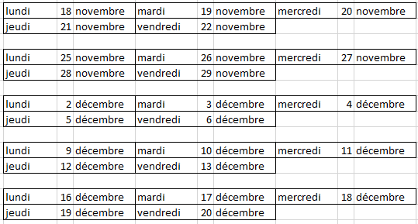

Je vous prie de recevoir mes respectueuses salutations.

Depuis l’instauration du SMA (service minimum d’accueil) il appartient à chaque PE de déclarer son intention de se mettre en grève 48h avant le début de celle-ci. Si la déclaration d’intention n’impose pas d’être en grève, elle protège chaque PE si la grève venait à durer plusieurs jours. En effet, la personne qui participerait à un mouvement de grève sans s'être préalablement déclarée gréviste encourrait une sanction disciplinaire. En revanche, la personne qui aurait fait connaître son intention de participer au mouvement de grève peut librement y renoncer.
En tout état de cause, il appartiendra à chacun de déclarer son « service fait » si les jours de grève déclarés ne correspondent pas aux jours non travaillés.

En cas de doute, ou si besoin, contactez le syndicat.
SNUDI-FO 53 : contact@snudifo-53.fr / 0652323045

